在文化场域中读懂江南文脉风流 东方卫视文化节目《斯文江南》今晚开播

[这就是中国](javascript:void(0);)

**这就是中国**

微信号 mhshHome

功能介绍 东方卫视《这就是中国》节目官方账号 每周一晚22:00东方卫视播出

2022-01-06[原文](https://mp.weixin.qq.com/s?__biz=MzA5NTI5ODk3NA==&mid=2651175552&idx=2&sn=33cab3191cc251e7270dc9579fc13bb1&chksm=8bb06e71bcc7e767c378e41d4eb324f63bbdc41a1acb164c382012d642015429aa5f50da9680&scene=27#wechat_redirect&cpage=8) 发表于

收录于合集



日出东方，斯文江南。1月6日，东方卫视开年首档文化节目《斯文江南》将于黄金档22:00开播。作为一档文化底蕴厚重的全新原创文化雅集节目，《斯文江南》由一位明星发起人邀请多位演艺名家和文化学者，从江南文化重地的地方志书切入，以该地文化先哲创作的经典文学作品为核心，结合现代戏剧的“围读”和中国传统吟诵，带领观众跨越时空，在经典文本发生、传承的文化场域中，感知经典的永恒魅力和先哲们的精神风骨，从而在文化层面上领略江南的味道和精彩。

《斯文江南》宣传片



**打造沉浸式场域体验**





首季《斯文江南》共10期，每一期均设定两大主题章节，章节内分为“演读”与“围谈”两个版块。其中，演读板块以棚内沉浸式戏剧围读场为基底，受邀而来的演艺名家们将分别出演一位当地相关文化人物，他们将充分展示声音的魅力，利用经典著作聚合成原汁原味的经典剧本，辅以意象化的音乐舞蹈情境演绎，将现场实景与户外实景巧妙结合，为观众打造身临其境的沉浸式观看体验。

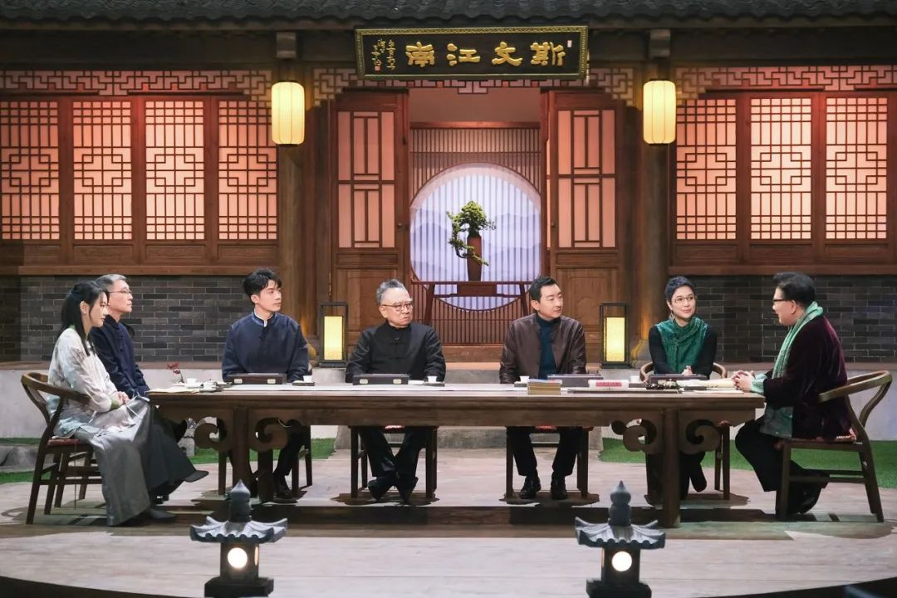

而在围谈板块中，文化学者们则在解读历史人物、事件，赏析经典文本的同时，与演艺名家们深度碰撞，与观众实现情感共鸣，展现出江南文脉源远流长的生命力所在。



**传袭江南文脉风流**





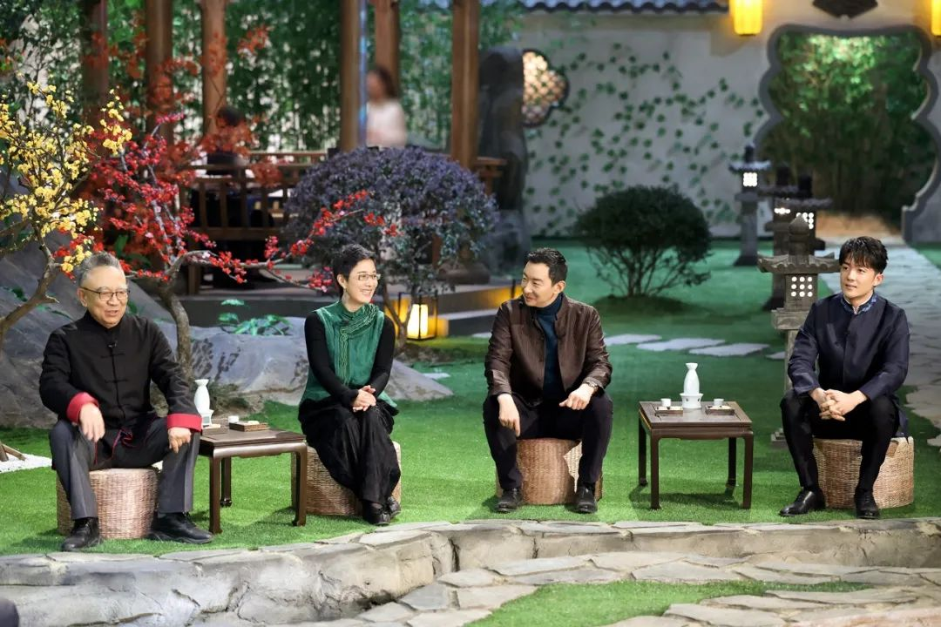

在1月6日晚播出的首期“绍兴”专场节目中，将不同年代的历史人物“穿越时空”无缝串接。四位绍兴文化名人王羲之、陆游、王阳明、鲁迅款款登场，他们分别由李泽锋、茅威涛、鲍国安和郝平担任演读人，与主持人曹可凡和文化学者止庵、黄晓丹一起，以中华家风家训、中国传统爱情之美和中国人唯物而豁达的生死观作为话题，从历史人物的传世文本中采撷经典段落，同时结合当下价值观进行再度解读，以此生发出新的现实意义。

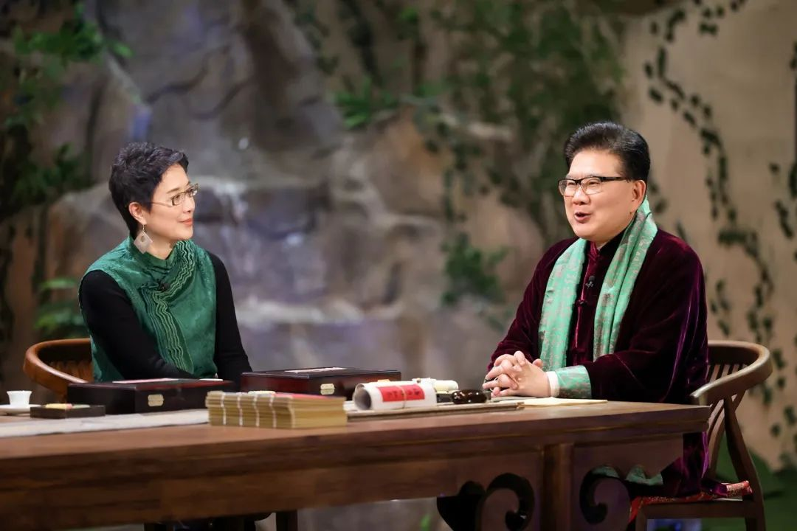



**品读绍兴先哲风骨**





四位演员的出色表演让《斯文江南》“绍兴”专场节目成为一场精彩的短剧辑录。老戏骨鲍国安首次饰演王阳明，他将顺从本心的阳明心学演绎得极为深沉；越剧演员茅威涛饰演陆游已经有30多年，自称“塑造陆游的过程中，也被陆游塑造”的茅威涛更自爆曾因太过入戏而在表演过程中感到“灵魂出窍”；而实力派演员郝平带来的鲁迅先生少了份大众熟悉的冷峻深刻，多了份对幼子的爱怜之情，更让大众看到了一个亲切家常化的鲁迅形象；青年演员李泽锋化身“书圣”王羲之，此次表演经历让他坦言对书法产生了强烈兴趣，而王羲之不仅能文，而且能武，王羲之武将的身份也刷新了李泽锋的固有认知。

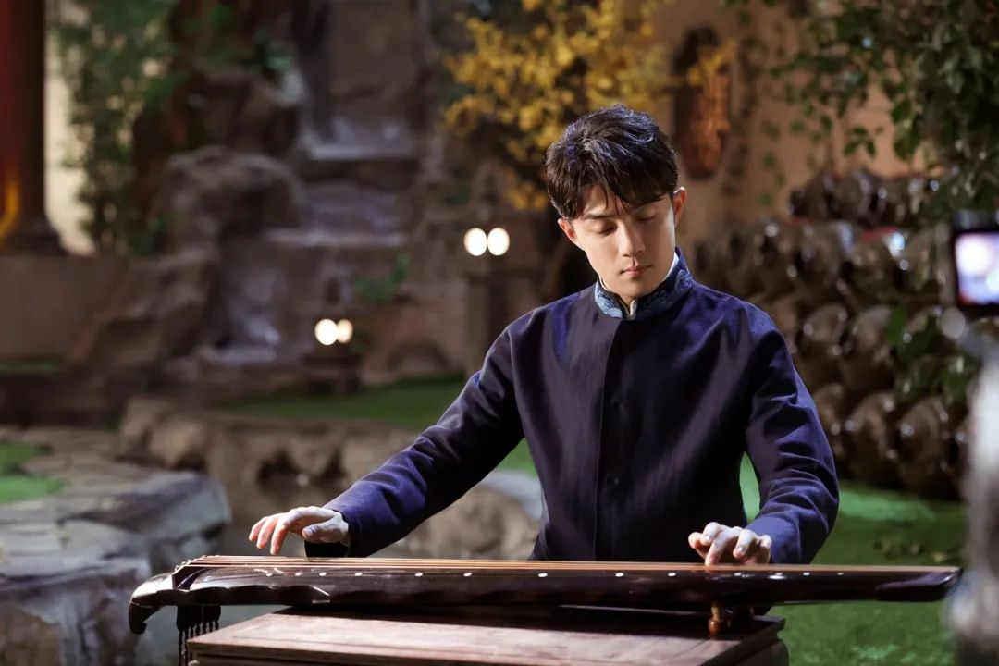  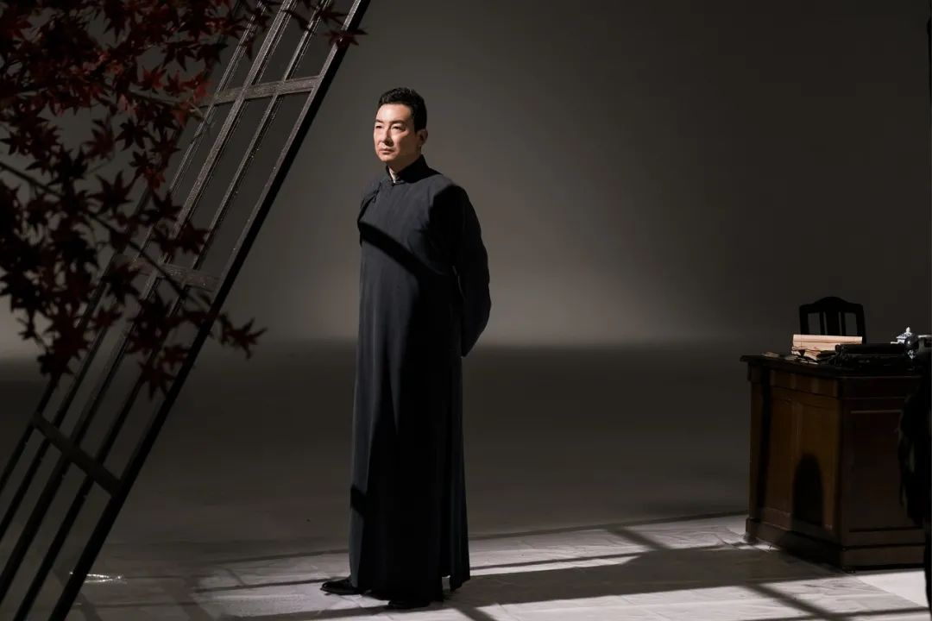

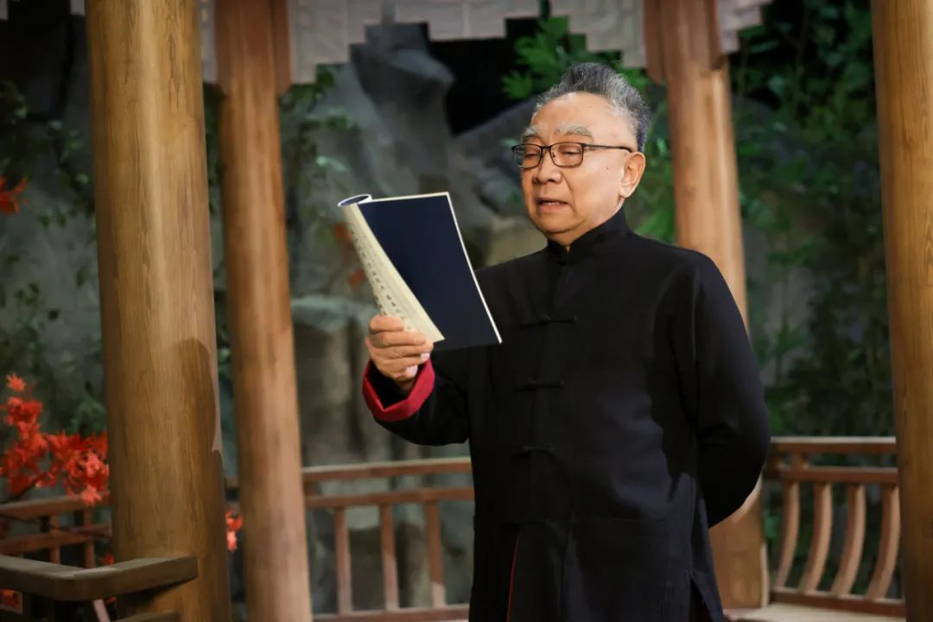



《斯文江南》是SMG认真落实中央关于文娱领域整改要求，用好红色文化、海派文化、江南文化资源，在东方卫视着力打造具有鲜明上海都市气质，于“新闻立台”之外，深入实施“文化强台”的重要举措之一。



此外，《斯文江南》继首期到访浙江绍兴外，还将行经江苏苏州、上海和安徽宣城等江南文化重地，穿越时空，与历史长河中的文化先贤展开对话，揭开江南文化经典文本背后的一个个动人故事。

**讲中国故事，讲我们的故事**

**东方卫视《这就是中国》**

**每周一晚22：00**

**点击下方名片关注公众号**

**解锁更多精彩内容**



### 精选留言

用户设置不下载评论